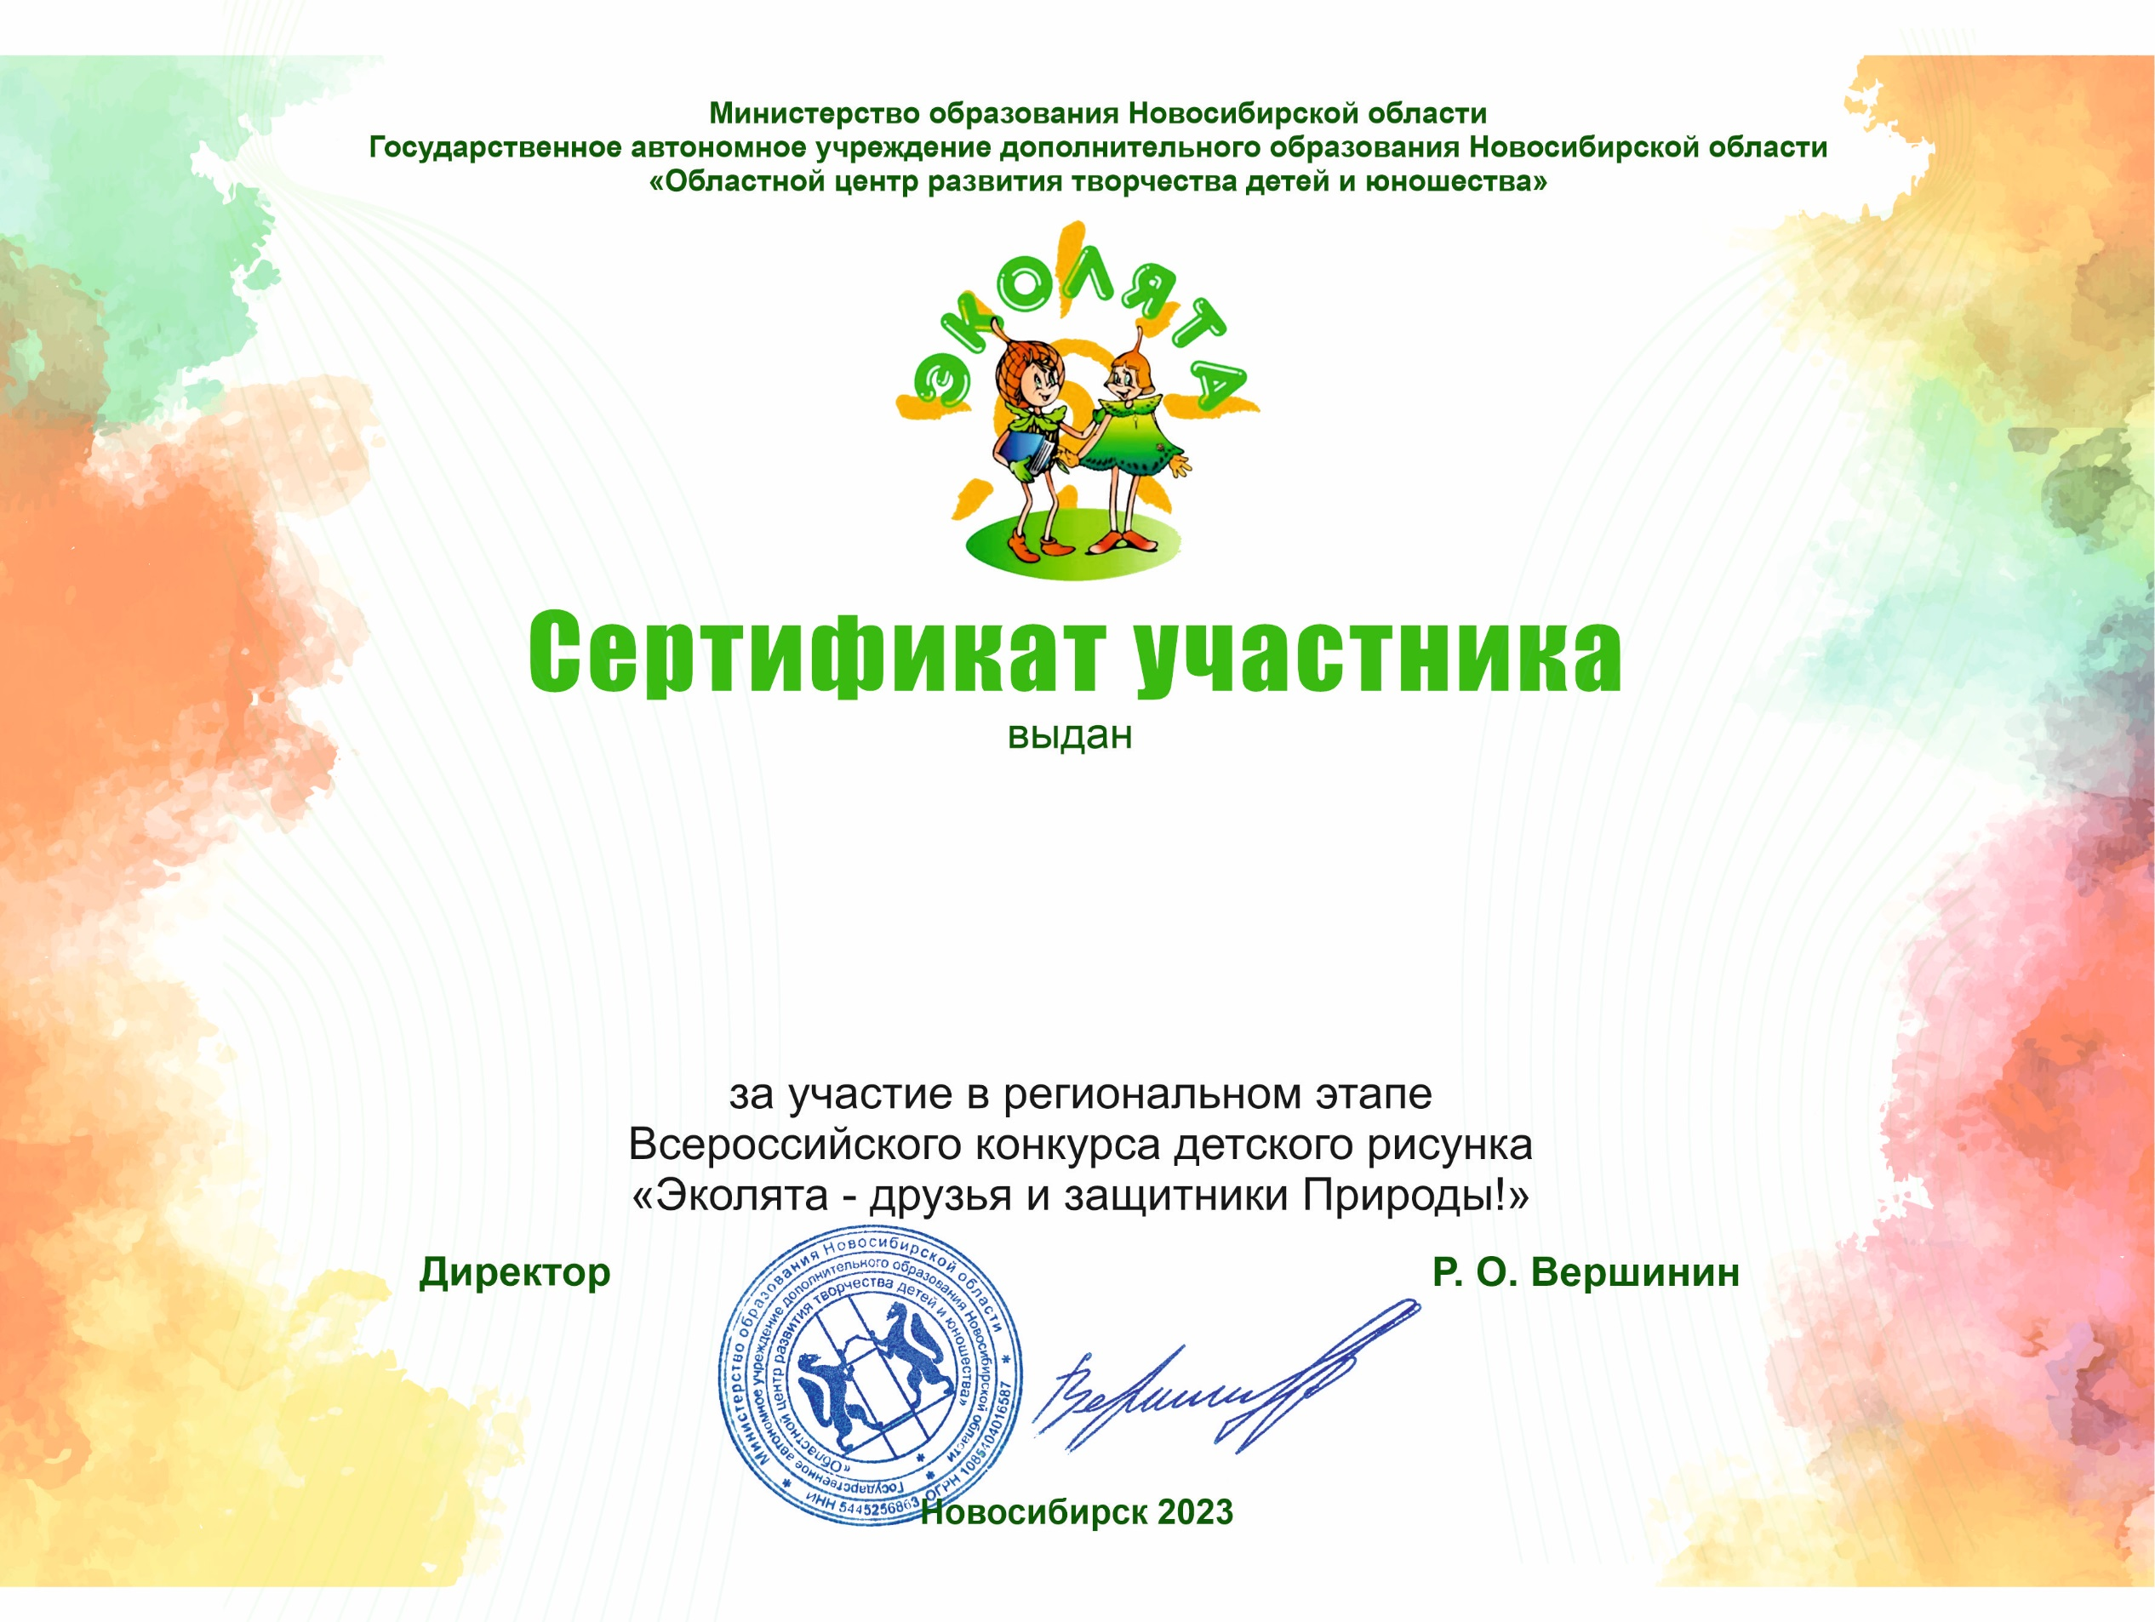

**Пащенко Алексею**

**Руководитель Прокопьева Е.Ю**